

Avaliação Parcial 2 – 2ch

Universidade Federal do Ceará

Linguagens de Marcação e Script 2022.2

Prof. Victor Farias

**Instruções:** Construa um modal com comentários.

**Dica:** Fazer primeiro estilo, depois a mecânica do modal, depois o Ajax. Se não conseguir fazer o AJAX, deixa o conteúdo estático. Se não conseguir fazer a mecânica do modal, deixa ele sempre aberto.

**Modelo para o modal**

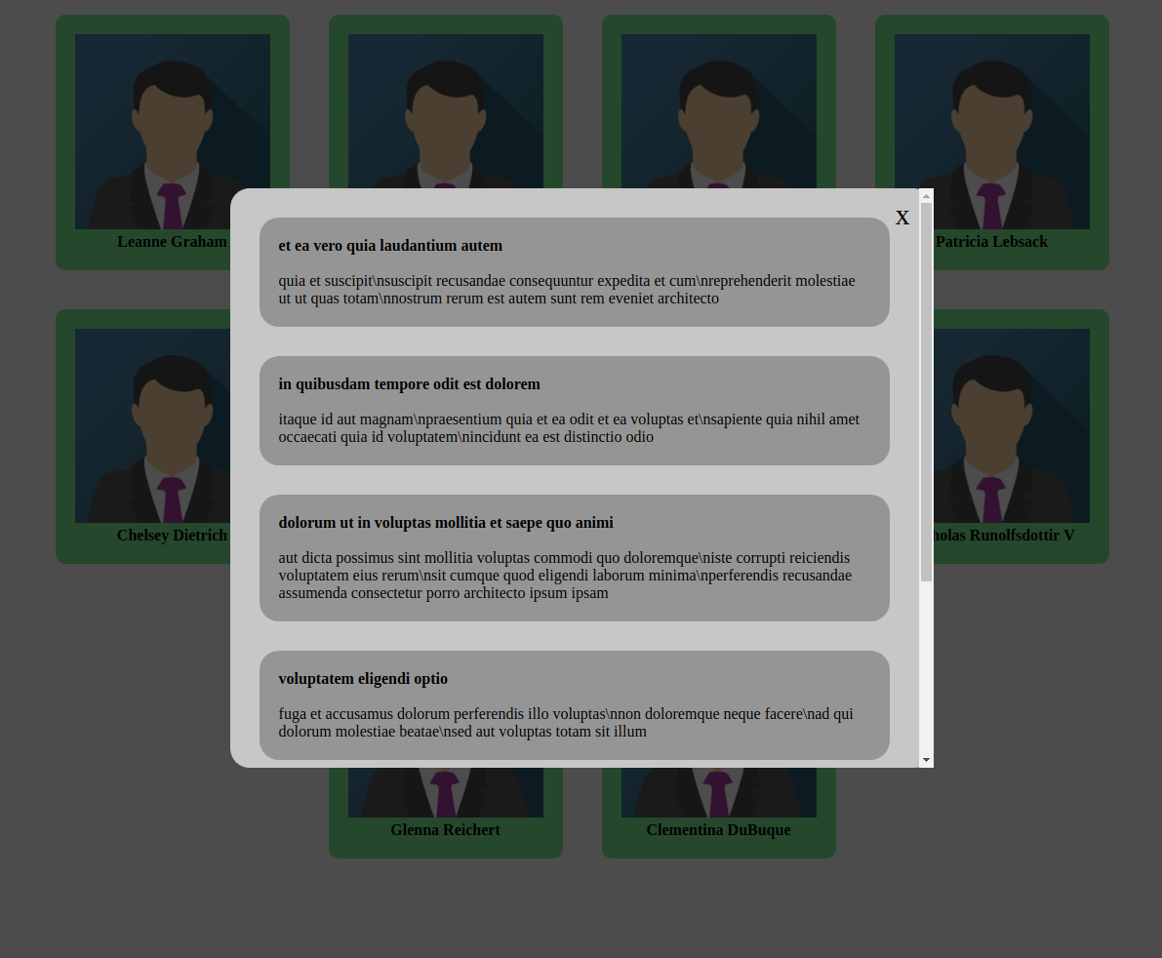

1. **Modal – Estilo e comportamento**
   1. Deve haver um botão de abrir na página para abrir modal. Ao clicar nesse botão, o modal deve abrir em cima da página’. (1 ponto)
   2. Seu modal deve ter 60% da altura da *viewport* e 40% da largura da *viewport* e deve estar centralizada em relação ao *viewport.* (1 ponto)
   3. Deve haver um overlay atrás do modal e na frente dos elementos da página (no caso, o botão) com fundo preto transparente. (2 pontos)
   4. As mensagens devem ser exibidas em cards. Cada mensagem tem título e corpo. Seguir modelo apresentado. (1 ponto)
2. **AJAX**
   1. Ao clicar no botão de abrir, as mensagens devem ser obtidas via AJAX em uma requisição GET para https://jsonplaceholder.typicode.com/users/2/posts (2 pontos)
   2. Os cards devem ser gerados dinamicamente a partir dos dados obtidos. Não deve haver cards no html originalmente. (2 pontos)
   3. Sua modal deve ter um botão ‘x’ para fechar. (1 ponto)